防灾科技学院关于制订2018版本科专业人才培养方案的指导意见
各教学单位：
教学工作是高校的中心工作，人才培养方案是高校组织教学活动的基本依据。为深入贯彻落实新时代全国高等学校本科教育工作会议精神，加快振兴本科教育，构建高水平人才培养体系，根据《关于狠抓新时代全国高等学校本科教育工作会议精神落实的通知》(教高函〔2018〕8号）、《中共教育部党组关于认真学习贯彻全国教育大会精神的通知》（教党〔2018〕50号）、《国务院办公厅关于深化高等学校创新创业教育改革的实施意见》（国办发〔2015〕36号）和《防灾科技学院关于深化创新创业教育改革工作实施方案》等文件精神，做好2018版我校本科专业人才培养方案制订工作，特制订本指导意见。
一、培养方案制订目标
2018版本科专业人才培养方案的制订要达成以下目标：
1.坚持立德树人基本导向
立德树人是高等教育的根本任务，是深化教育改革之魂。修订人才培养方案，必须全面贯彻党的教育方针，坚持育人为本、德育为先、能力为重、全面发展，为党和人民事业培养合格建设者和可靠接班人。要重视思想道德品质、科学文化素养与健康人格教育，重视综合基础知识的传授和创新实践能力的培养。科学制定专业人才培养目标和要求，合理规划学生的知识、能力和素质结构。打造“德、智、体、美、劳”全面发展、“知识、能力、素质”协调发展的应用型人才。
2.全面对照本科专业类教学质量国家标准
培养方案的修订要全面对照教育部《普通高等学校本科专业类教学质量国家标准》（附件1、2）,结合学校与专业的办学定位，合理确定培养目标、培养规格，以目标为纲，明确师资队伍、教学条件、质量保障体系等办学要素。把《国标》专业类知识体系和核心课程体系作为人才培养方案的基本要求。

3.凝练、强化专业特色
在符合《国标》与专业建设规范的基础上，通过进一步细化课程内容、创新教学模式，构建分层分类人才培养机制，在人才培养模式、课程体系、实践教学等环节形成专业特色，增强专业竞争力。做到课程平台结构完整、模块清晰，课程体系注意课程之间的衔接，科学进行课程重组和整合，减少课程门数，避免内容重复，提高课程综合化程度，为学生提供符合时代需要的课程体系和教学内容。学时分配、比例安排合理，处理好理论与实践、必修与选修、教师指导与学生自学等关系。突出实践能力与创新创业能力培养，有目标地组织课外教育教学。
4.参考工程教育认证标准
倡导和鼓励工科专业在理念、格式和内容上与工程专业认证对接，为参加专业认证奠定基础。进一步细化毕业要求，实现对培养目标的支撑。各专业要在分析社会和行业岗位能力需求的基础上，从知识、能力和素质等方面说明本专业学生的毕业要求。
5.深化创新创业教育改革
建立需求导向的学科专业结构和创新创业导向的人才培养类型结构调整新机制，推进通识教育，优化学科专业教育，探索通识教育与宽口径相结合的人才培养模式，尊重学生个性发展需求，实施分类培养，增强教学计划弹性，鼓励学科交叉，加强学生创新创业素质与能力培养。
6.整体优化，淘汰“水课”打造“金课”
对课程体系进行整体优化，构建通识教育课程、学科基础课程、专业教育课程和实践教学课程有机衔接、比例协调、层次分明的课程体系。着力打造通识核心课程和专业核心课程，按专业大类逐步打通学科基础和专业选修课程，注意课程之间内在联系，避免因人设课、内容重复等现象，坚决淘汰一批“水课”打造一批“金课”。
二、培养方案的具体指导意见
（一）三大课程模块
（1）通识课程模块：目的是为学生打下广博的知识基础，让学生找到学习的兴趣方向并做好必备的课程技能准备；
（2）学科专业课程模块：目的是用于各专业开展较为深入和系统的专业教育及训练，包括学科平台课、专业核心课；
（3）开放选修课程模块：目的是根据学生分类培养需要、加强学生自主选读，实现专业分类分流培养，强化素质教育开设的课程，主要包括专业选修课、跨专业选修课、公共选修课、素质拓展课（第二课堂）。
（二）模块课程说明
1. 通识课程模块
（1）思想政治类课程
本类课程包括思想道德修养与法律基础（3学分）、中国近现代史纲要（3学分）、马克思主义基本原理概论（4学分）、毛泽东思想与中国特色社会主义理论体系概论（4学分）、形势与政策（2学分），共16学分，256学时。
采取课堂教学和课外实践活动相结合的方式教学，其中实践环节不低于总学时的1/3。由思想政治理论课教研部提出课程改革方案。
（2）数学类课程
① 高等数学A（上、下）、B（上、下）：10学分，192学时，分理工（A）、财经（B）两类。第一学年的两个学期开设，每学期学分均为5学分，96学时，课内学时80学时，开课过程中教师根据实际进度开设习题课，每学期16学时。
② 线性代数：2-3学分，32-48学时，各专业方案可按照人才培养需要设置。
③ 概率论与数理统计：3-4学分，48-64学时，各专业方案可按照人才培养需要设置。
各专业人才培养需要设置的其他数学类课程，可在专业选修模块强化基础类课程中设置。
数学类课程由基础部负责提出改革方案。
（3）英语类课程
大学英语I、大学英语II、大学英语III、大学英语IV，共12学分，192学时，第一、二学年四个学期开设，每学期分别为4学分、4学分、2学分、2学分。
开设英语类选修课程，每门课程2学分，包含英语等级、留学英语、英语翻译、口语、写作等选修课程，以备不同需求学生选修，从第三学期陆续开设选修课程，由学生根据需求选读课程。由外语系提出课程改革方案。
根据学生第一学年第一学期大学英语学习情况，可在第一学年第二学期参加全国大学英语四级考试。
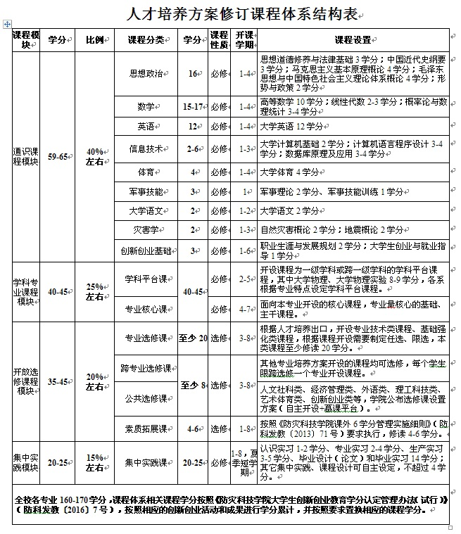
（4）信息技术类课程
信息技术类公共课程改革的指导思想是高水平应用现代教育技术、突出学生主体作用、着重进行应用能力培养、扩大信息技术知识范围、提高学生信息技术应用能力培养标准，各专业通识课程模块中要设置信息技术课程。
① 大学计算机基础：2学分，32学时。课程考核与全国计算机应用能力等级考试（一级）挂钩，通过一级考试可免修本门课程。
② 各专业根据人才培养需要，设置一门信息技术类课程，如计算机语言程序设计、数据库原理与应用等，课程学分3-4学分，48-64学时，由各专业指定。 鼓励学生参加全国计算机应用能力等级考试（二级），通过二级考试可免修本门课程。
信息技术类课程由灾害信息工程系提出课程改革和设置方案。
（5）体育类课程
大学体育：4学分，144学时，作为必修学时学分，第一、二学年四个学期开设。以体育俱乐部的形式将课内体育教学、群众体育活动和体育竞技训练比赛结合起来，由体育部提出课程改革方案。
（6）军事技能类课程
① 军事理论：2学分，36学时，第一学年秋季学期开设，可采用校内授课和慕课平台授课相结合方式。
② 军事技能训练：1学分，80学时。第一学年秋季学期开设，军事技能训练部分可在第一学年夏季短学期开设。
军事技能类课程由学生工作处军事理论教研室提出课程改革方案。
（7）灾害类课程
各专业可根据实际情况开设一门灾害理论类通识课程，自然灾害概论、地震概论任选一门，2学分，32学时。建议第一学年秋、春两学期的任一学期开设。
（8）大学语文：2学分，32学时，由人文社科系提出课程改革方案。
（9）创新创业基础类课程
① 职业生涯与发展规划：2学分，32学时，第二学年秋季学期开设，在课程授课方式上进行改革，以理论课、专家讲座或论坛、学生实践相结合方式开设课程，各专业可根据培养要求提出实践部分的课程内容开设方案。
② 大学生创业与就业指导：1学分，16学时，第三学年春季学期开设。
创新创业基础类课程由毕业生就业指导中心负责统筹课程改革方案。
2. 学科专业课程模块
各专业应根据学科专业特点，开展论证，科学合理的设置学科平台、专业核心课程。课程的设置要体现基础性、支撑性和有效性，要注意精减课程门数、精炼课程内容，要注意不同课程之间的衔接，处理好先修课和后续课的顺序关系，避免教学内容的交叉、重复和脱节。
（1）学科平台课
学科平台课主要开设一级学科或跨一级学科的平台课程，为各主干学科的基础理论课程，各学科门类应设置相同或相近的学科平台课程。为培养学生的科学思维方法和创新能力，理工科专业学科平台课程须开设《大学物理》、《大学物理实验》课程，由基础课教学部提出课程改革方案，具体可如下方案。
① 3+3+2或3+2+3模式：大学物理（上）48学时、大学物理（下）48学时、大学物理实验32学时，大学物理（上）、（下）分别在第一学年第二学期、第二学年第一学期开设。大学物理实验在第一学年第二学期或第二学年第一学期开设均可。本模式旨在让学生掌握物理学的基本理论和常用方法，培养学生科学的思考方法和创新能力。
② 3 +1.5+3+1.5模式：大学物理（上）48学时、大学物理实验（上）24学时、大学物理（下）48学时、大学物理实验（下）24学时，分别在第一学年第二学期、第二学年第一学期开设。本模式注重学生应用能力的培养和提高，主要针对创新型应用人才的培养需求设计教学内容，可适用于对动手和实践能力要求较高的工程类专业。
（2）专业核心课程
为完善学生在本学科专业的知识、能力、素质结构而开设的课程，主要包括专业人才培养所必须的基础课程和主干核心课程。专业核心课程应为本专业的学位课。
在学科平台课和专业核心课程中，一般不宜开设独立实验课程，也不宜将课程内的实验内容设置在专业集中实习环节中，要将基本的实验教学环节融入课程教学，采用理论与实践相结合方式教学，在学时方面，要按照课程教学实际分配理论和实验学时。在课程实验教学环节中，除了加强基础训练外，要采取设计实验、课题实验及开放实验等多种形式，加强对学生创新能力的培养。
3. 开放选修课程模块
开放选修课程模块包括专业选修课程、跨专业选修课程、公共选修课程和素质拓展课程（第二课堂）。
（1）专业选修课程：根据专业人才培养标准、规格和人才发展需求，分模块开设专业技术类、基础强化类课，宜将专业特色课程设置专门模块。该模块课程的目的是立足专业基础，强化学生的创新精神、创业意识和创新创业能力培养。本类课程要求至少修读20学分。
（2）跨专业选修课程：学生可根据个性化发展需要，跨专业选修相关专业开设的专业课程。
（3）公共选修课：该模块课程包括外语类、人文社科类、经济管理类、理工科技类、艺术体育类、创新创业类课程，由学校自主开设、引进慕课平台相结合方式开设，由教务处设置课程改革方案。
校内审批立项开设的开放实验项目按照公共选修课程进行建设和管理，折合40学时为1学分，按照每项目不高于2学分计入公共选修课程学分。
要求所有学生毕业前至少修满跨专业选修课程、公共选修课程共计8学分。
（4）素质拓展课程：要求学生修读4-6学分，主要是针对学生的成长成才、个性发展以及社会适应能力、开拓创新精神的培养而开展的相关活动，具体的计算和认定方法详见《防灾科技学院课外6学分管理实施细则》（防科发教〔2013〕71号）。
4. 集中实践模块
本模块课程面向全体学生开设，是培养学生创新精神和实践能力的重要教学环节。通过各环节集中实践教学，加强教学、科研和社会实践的有机结合，使学生得到必要的专业技术方法和专业技能训练。认识实习、专业实习和生产实习统一安排在第一、第二、第三学年夏季短学期开设，毕业设计（论文）和毕业实习统一安排在第四学年秋季和春季学期。集中实践课程应为本专业的学位课。
（1）专业认识实习
在学生学习了基础知识后，进行专业课学习之前须完成的一项实践教学环节。通过实习使学生能初步了解职业环境和本专业知识体系及能力要求，明确学习目标，增强学习动力，提高学习兴趣，为后续专业学习打好基础。各专业可根据需要，自主设置该实习环节，实习时间一般1-2周。
（2）专业实习、生产实习
专业实习、专业生产实习的时间累计一般不超过5-9周，可分别在第二学年、第三学年夏季短学期开设，采用集中与分散相结合的方式进行。
专业实习主要是在学生学习部分专业基础课程、专业课程后，采取理论与实践相结合、课堂与社会相结合的方式，在仿真或实际工作环境中，提高学生运用理论知识分析问题、处理问题的能力，同时对进一步深入掌握理论知识起重要的促进作用。实习时间一般为2-4周。
生产实习主要是在学生系统的学习专业课程后，在实际工作环境或实际生产线中，以参与实际生产项目等方式，使学生能够综合运用所学知识解决实际问题，全过程性的参与一个完整的生产项目，系统培养学生的专业综合实践能力和业务素质。实习时间一般为3-5周。
（3）毕业设计（论文）和毕业实习
学生在学习全部理论课程和实践课程之后、毕业之前，在实际工作环境中完成的实践教学环节。学生在完成实际工作过程中全面总结专业知识、巩固专业能力、融入职业环境，为走上工作岗位打好基础，同时为完成毕业设计提供实践条件，为学院检验、提高教学质量提供参考依据。毕业设计（论文）和毕业实习共14学分，时间一般为14-32周。
5. 辅修专业课程模块
鼓励部分专业开设本专业主干核心课程8-10门作为辅修模块，设置30学分。学生修完某一辅修专业全部课程且考核合格，毕业时可获得辅修专业证书。若学生未能获得辅修证书，所修辅修专业学分可以抵充跨专业选修课学分。
（三）培养周期安排的具体要求
1. 专业名称与专业方向：一律使用《普通高等学校本科专业目录（2012年）》（教高【2012】9号）中规范的专业名称，专业方向可在所属学科领域内根据学科发展和社会要求自行确定，一个专业可以包含不同的专业方向。
2. 学制与修业年限：本科实行四年十一学期制，每学年由“两长一短”三学期构成，其中第一学年夏季短学期为认识实习学期，第二学年夏季短学期为专业实习学期，第三学年夏季短学期为生产实习学期，第四学年为毕业设计（论文）和毕业实习学期。
第一学年秋季学期安排20周，开学前2周开展入学教育和军事技能训练，理论教学16周，考试2周。
第四学年春季学期安排16周，其中毕业设计（论文）和毕业实习14周，毕业教育1周，考试1周。
其他各学年春季、秋季学期教学活动安排18周，其中理论教学16周，考试2周。夏季短学期一般为1-5周，在春季学期的考试周结束后进行。秋季学期新生和在校生的理论教学周同步安排。
学制内共200周，包括不少于38周假期和不超过162周的教学周。其中教学周包括入学教育与军事训练2周，毕业教育1周，理论教学112周，考试15周，毕业设计（论文）和毕业实习不超过32周。教学年历如下图。
3. 学时及学时安排：四年制本科理论教学周内的教学学时控制在2400学时以内，平均周学时19学时左右，低年级周学时数可适当增加，高年级可适当减少。
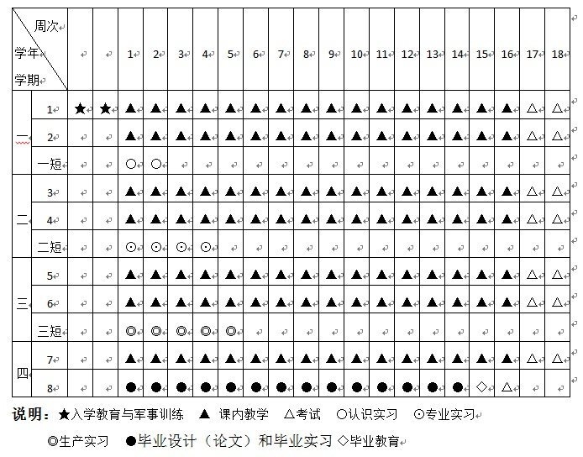
4. 学分及学分安排：四年制本科毕业学分为160-170学分。除本原则意见指定的课程（大学体育、高等数学、军事理论）外，课内教学16学时为1学分，集中实践教学环节40学时为1学分。毕业设计（论文）和毕业实习14学分。
5. 集中实践教学安排：各专业集中实践教学周数为20-25周，考核方式一律为考查，各专业可根据课程需要，改革课程教学方法，创新课程考核方式。
6. 每学期的考试课, 程一般安排不超过5门；理论课程的学时应为16的整数倍，必修课程门数控制在40门以内。各类课程（含实践课程）实行归口管理，课程归属部门全, 面负责课程规划和建设工作。
三、本轮制订本科专业人才培养方案的工作要求
（一）各二级学院在制订人才培养方案时一定要认真学习文件，将学院总体要求与各专业建设思路相结合，科学定位，体现专业特色及专业优势。在制订过程中，要进一步更新教育思想，关注市场需求，充分展开调研工作，结合专业发展特点及特色，认真制订切合本院实际情况的、高质量的人才培养方案。
（二）为保证各专业教学与社会需求结合更紧密，培养方案定位更准确、更科学、更具特色，各专业要成立专业建设指导委员会，委员会由7-9名委员组成，成员可为教育专家、生产管理一线的行业专家、相同或相近专业的校友、本院骨干教师等，活动经费从各部门常规专业建设专项经费、人才培养方案修订专项经费中列支。专业建设指导委员会要参与人才培养方案的制订过程，指导人才培养工作的开展。
（三）各二级学院应建立由二级学院院长作为第一责任人、教研室主任、学科带头人、专业骨干教师参加的制订培养方案的专门工作组，在集思广益、广泛征求意见的基础上，充分论证，以确保人才培养方案制订的合理性。
（四）“卓越计划”培养方案参照本人才培养方案的指导意见，借鉴国内外高等工程教育的成功经验，按照“卓越计划”的通用基础标准、行业专业标准、学校培养标准三个层次构建课程体系，加大实践教学环节比例，减少理论总学时比例，制订出专业人才培养标准。
（五）教学改革试点班的培养方案参照本指导意见修订。
（六）方案确保理工类专业实践课程（课内实践+集中实践）学时占总学时比例不低于25%，文管类专业实践课程（课内实践+集中实践）学时占总学时比例不低于20%。

